# PRÁCTICA_6 XML Y DTD

**Construir el DTD para cada documento XML propuesto en el tema anterior, cuyos modelos se muestran a continuación.**

1. **C**onstruir un documento XML que permita modelizar la estructura de datos presente en el siguiente factura de una empresa de productos informáticos:

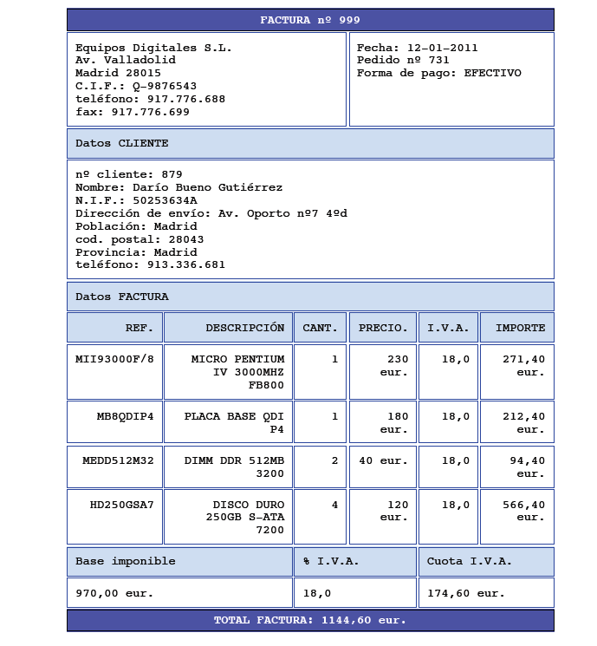

1. **C**onstruir un documento XML que modelice la información que se almacena de una **película** tipo. La siguiente tabla muestra la información básica:

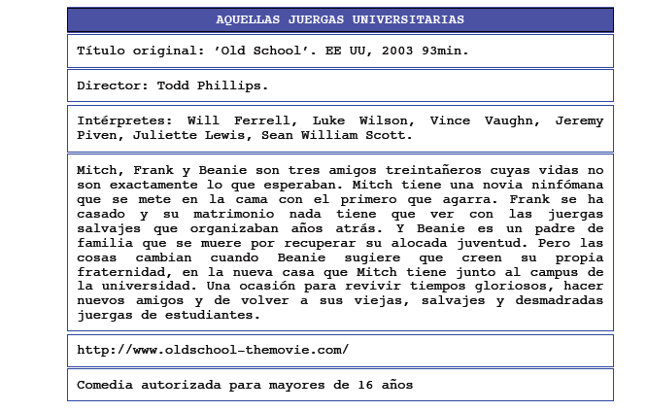

Realizar un documento XML y su correspondiente DTD a partir de la información facilitada.

NOTA: Para su resolución se adjunta una parte de documento XML de otra película como ayuda para sacar la información necesaria de la película anteriormente descrita.

**<cartelera>**

…………………………………………………………………………

**<película código="p17" duración="06">**

<título>**EL ORO DE MOSCÚ**</título>

<nacionalidad>España</nacionalidad>

<género>Comedia</género>

<sin_clasificar/>

<sinopsis>

Por una extraña coincidencia del destino, alguien recibe una

información extraconfidencial de un anciano en sus últimos

segundos de vida: el secreto mejor guardado de la Historia.

El receptor, un trabajador de hospital, se lo comunica

secretamente a un supuesto amigo. Ambos inician una aventura

rocambolesca y llena de misterio. Ante la inutilidad de sus

intentos y muy a su pesar, tienen que recurrir a otras personas

que así mismo van cayendo en el pozo sin fondo que conlleva

descifrar el enigma.

</sinopsis>

<director>Jesús Bonilla</director>

<reparto>

<actor>Jesús Bonilla</actor>

<actor>Santiago Segura</actor>

<actor>Alfredo Landa</actor>

<actor>Concha Velasco</actor>

<actor>Antonio Resines</actor>

<actor>Gabino Diego, María Barranco</actor>

<actor>María Barranco</actor>

</reparto>

**</película>**

**</cartelera>**